**Propozycje zabaw - wspomaganie dziecka**

**Poniedziałek 08.03.2021r.**

(opr. Agnieszka Piekut)

1. **„Lalki w teatrze” – film edukacyjny**

<https://www.youtube.com/watch?v=azMWu8idFRk>

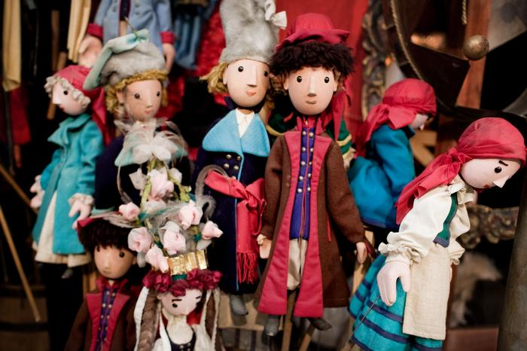

1. **„Teatr” – zabawa dydaktyczna**

Obejrzyj obrazki lalek teatralnych: pacynki, jawajki, marionetki, kukiełki. Powtórz ich nazwy za rodzicem i wskaż odpowiedni obrazek.

**PACYNKA**

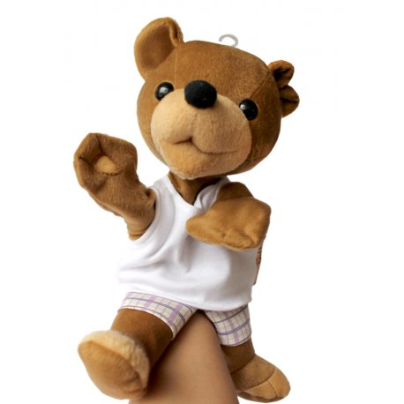

**JAWAJKA**

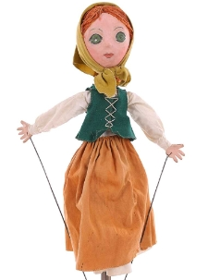

**MARIONETKA**

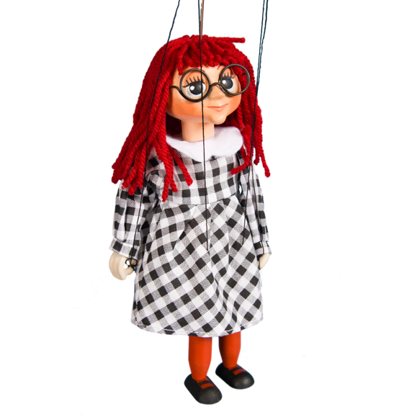

**KUKIEKA**

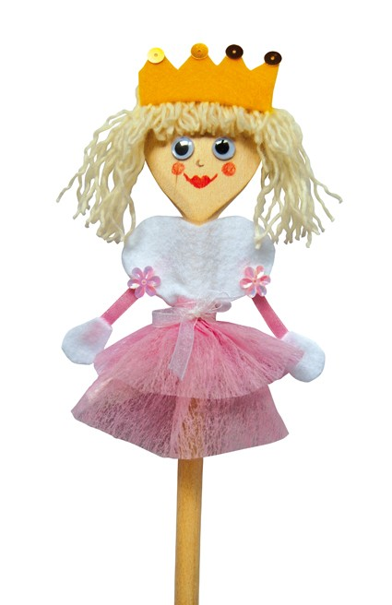

1. **„Ćwiczenia gimnastyczne” z wykorzystaniem chusty**

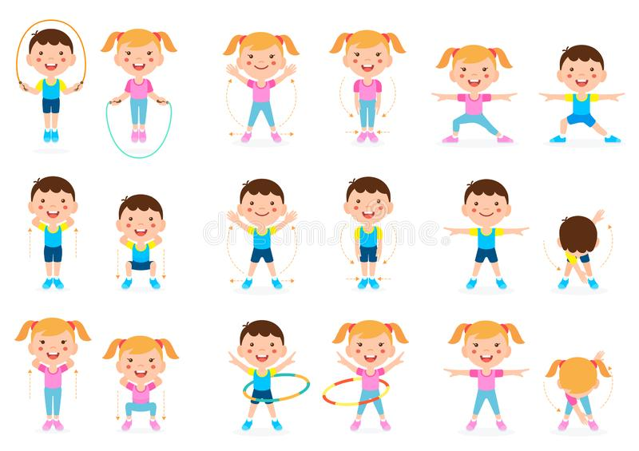

* **Idziemy na spacer.**

Dzieci biegają, skaczą, tańczą bawiąc się chustkami w rytm dowolnej muzyki. Na przerwę w muzyce, przykrywają się chustkami tak, aby jak najmniej było je widać – chowają się przed deszczem. Powtórna gra jest sygnałem do ponownego ruchu.

Dzieci rozkładają na podłodze chustkę i stają na niej. Rodzic wypowiada hasła np. dotykamy czoło z kolanem, palec wskazujący z nosem, łokieć z czołem, kto potrafi, to czoło z podłogą.

* **Kwiatek**

Dzieci skulone siadają na rozłożonej chustce. Wsłuchują się z muzykę a ich ciało stopniowo rozwija się i rośnie do góry; dzieci pokazują, jak rośnie kwiatek (według własnych pomysłów)

* **Motyle**

Dzieci swobodnie poruszają się w takt muzyki, płynnie falując chustkami, naśladując fruwające motyle. Na przerwę w muzyce, rozkładają chustki na podłodze i siadają na nich delikatnie, jak motyl na kwiatku

* **Tęcza**

 Dzieci w czasie muzyki chustką, jak pędzlem, malują tęczę na niebie.

1. **„Baśń o Smoku Wawelskim” – teatrzyk kukiełkowy**

<https://www.youtube.com/watch?v=-hjgkHeMOGk>

1. **„Droga do teatru” – ćwiczenia graficzne**

Rysuj po śladzie.

